高考录取通知书查询官网

高考录取通知书查询官网
志愿填报结束之后考生们最关心的就是录取通知书什么时候发了，下面是小编整理的相关信息，让我们一起去了解一下吧！

1高考录取通知书查询入口
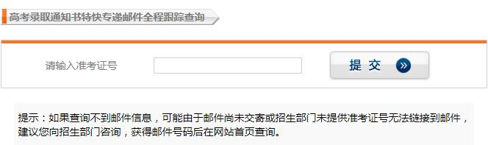

2高考录取通知书一般多久能收到
从查询到录取信息，到录取通知书寄到考生手中，至少需要一周左右的时间(具体时间以考生收到录取通知书时间为准)。若考生在被录取的批次结束后一个月仍未收到录取通知书，可向录取院校进行电话咨询。
不同学校发的时间不一样的。录取工作结束后原则上按比较远的地方先发。比如甲和乙报考的是福建福州某大学，而甲住的地方是福州，乙住的地方是黑龙江省的黑河市，那就是大概会提前先发给乙，再发给甲，总之，大学录取通知书最迟都会在上学前一两周发到考生手中或考生原所在的学校。

3高考录取通知书能用来干嘛
1、火车票半价
大学新生可以凭录取通知书和身份证到火车站售票窗口购买学生票，或者拨打电话订票，订票成功后，凭录取通知书、身份证和订单号到售票大厅窗口取票。
需要注意的是，大学新生享受火车票的优惠区间为家庭所在地与学校所在地之间，超出区间则不能享受优惠政策。同时，新生凭录取通知书只能购买一次学生票，已经购票的同学如果行程有变，最好选择改签，不要直接退票。如果确实需要退票，可以让工作人员注明火车票已退，以保证可以再次购买学生票。
大学新生凭录取通知书购买优惠火车票针对的只是新生本人，同行的其他人则不享受此等优惠。
2、家教通行证
如果你想要提早进入兼职模式，那么录取通知书无疑是你个人能力的最好证明，完全可以作为自己找家教的筹码。
无论是中考冲刺，高考冲刺还是高考复读，一纸“XX大学录取通知书”足以给你的家教之路保驾护航。尤其是师范类大学，此刻录取通知书大概可以媲美“教师资格证”的威力。
刚刚经历高考，正是对高中考题游刃有余的时候，做学弟学妹的兼职家教，不但可以联络“师生情谊”，也是对已知知识的梳理和对自己能力的锻炼，是一项在开学后也可以继续执行下去的不错的实践。(假期兼职一定要注意安全!)
3、购物打折
高考结束之后，放眼望去，商业中心都有各种针对录取学生的优惠政策，凭通知书免费吃自助，持通知书兑换游戏币，或者各种电子产品的打折，凭着录取通知书，部分游乐园，景区都有打折优惠，五折封顶。
所以出门购物或者和小伙伴们约起来的时候，一定要带上自己的通知书，仅此一次的机会，不妨多享受一下众商家对未来学子的支持和激励。(以上信息还要视具体情况和地区而定。)

